СОДЕРЖАНИЕ
 |  |  |  |  | ТГТУ.09.03.01.018 КР ТЭ-ПЗ
Изм | Лист | № докум | Подп | Дата
Разраб. |  | Чеботов |  |  | Разработка мобильного приложения для ведения учета посещений людей/групп  Пояснительная записка | Лит. |  |  | Лист | Листов
Пров. |  | Толстых |  |  |  |  |  |  | 1 | 29
 |  |  |  |  |  | САПР, гр. БВТ-31
Н. Контр. |  | Толстых
Утв. |  | Коробова

ВВЕДЕНИЕ 5
1.Анализ предметной области. 6
2. Общее описание приложения. 8
3. Разработка приложения. 9
3.1. Описание компонентов приложения. 9
3.1.1. Уровень представления. Пользовательский интерфейс. 10
3.1.2. Архитектура приложения. 11
3.1.3. Уровень логики. База данных. 11
ЗАКЛЮЧЕНИЕ 11
ПРИЛОЖЕНИЕ А (обязательное) Тестовые примеры работы программы 13
ПРИЛОЖЕНИЕ Б (обязательное) Диаграмма классов программы 14
ПРИЛОЖЕНИЕ В (обязательное) Распечатка программных модулей 15

ВВЕДЕНИЕ
Данная курсовая работа представляет собой завершающий этап изучения дисциплины «Объектно-ориентированное программирование». Цель работы - получение практических навыков по разработке программного обеспечения с использованием объектно-ориентированного подхода. Работа включает в себя такие этапы, как анализ предметной области, создание архитектуры мобильного приложения, разработка и администрирование базы данных, создание графического дизайна, разработка рабочих окон.
1.Анализ предметной области.
Внедрение информационных технологий в различные сферы деятельности дало возможность людям не только снижать затраты, но и повышать продуктивность и эффективность своей работы. Все сферы деятельности объединяют вокруг себя большое количество людей, поэтому в каждой сфере существует такая проблема, как ведение баз данных, содержащих различную информацию о людях. Ведение баз данных требуется для учета деятельности людей. Под учетом понимается: список людей, должности, даты присутствия и отсутствия на рабочем или учебном месте. Из-за отсутствия соответствующего программного обеспечения приходилось использовать офисные приложения или же бумажные варианты (прим. картотека). Такой подход немного упрощал учет людей, но для ведения базы требовалось самостоятельно ее заполнять и вносить все свои изменения, что занимало большое количество времени. Самым неудобным и затратным по времени способом ведения базы данных является — бумажная. Примером таких баз могут быть школьные журналы, картотеки. (рис. 1.1)

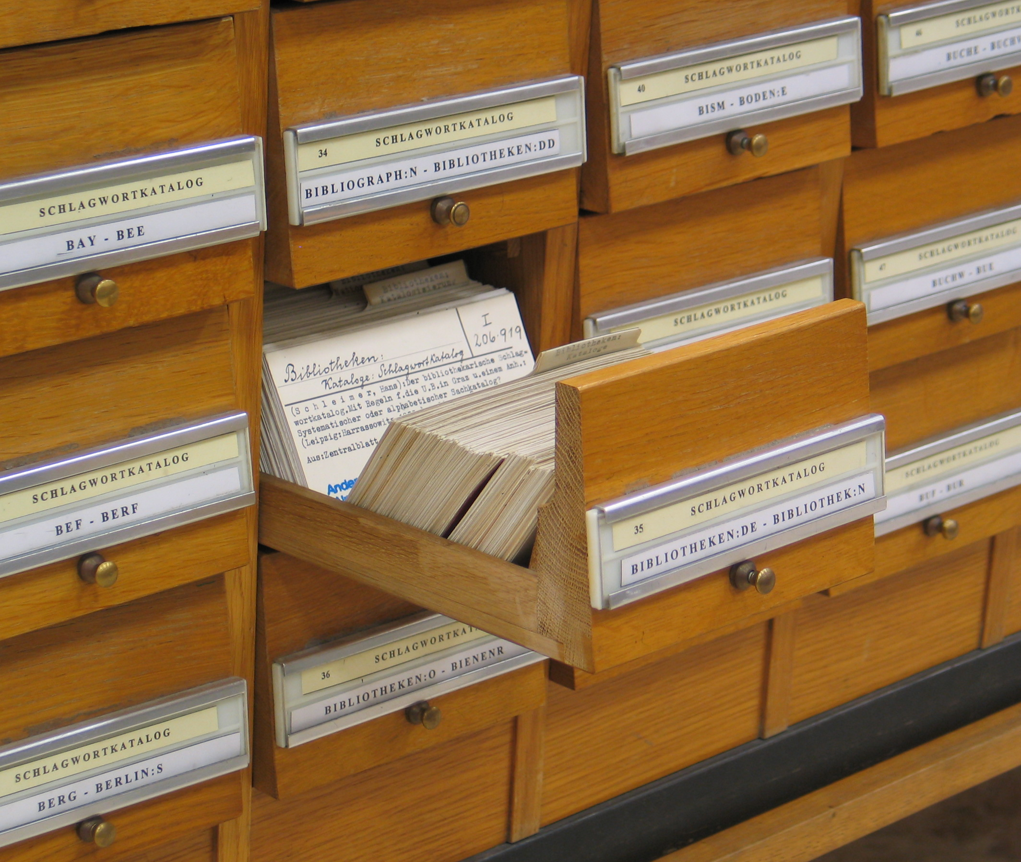Рисунок 1.1. Картотека

Все данные записываются человеком вручную, причем появление ошибок в записях не допускается. Исправить написанное уже невозможно. Поиск определенных данных в таких базах занимает много времени. Распространение компьютеров, офисные приложения и наличие серьезных минусов у бумажной базы данных, по этим причинам люди стали переходить на первые электронные базы данных (рис. 1.2). Это значительно упростило управление огромным количеством информации. Заполнение также производилось человеком, но все операции с базой данных, такие как: добавление, удаление и обновление данных автоматизировались. Поиском необходимых данных уже занимался компьютер, пользователю нужно лишь ввести запрос и компьютер тут же выведет всю информацию на экран.

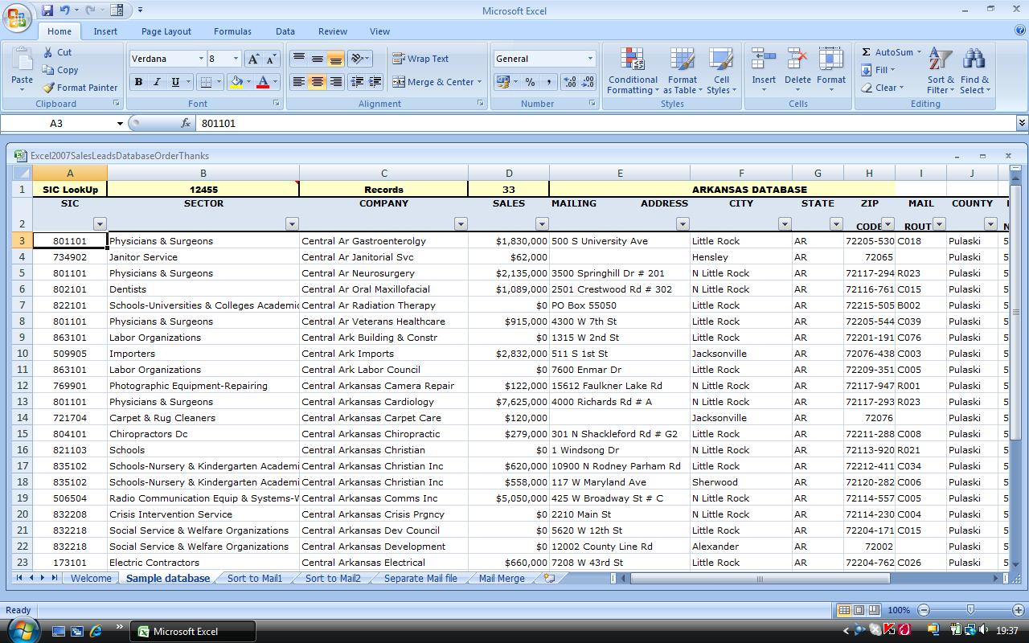Рисунок 1.2. Электронная база данных.

В настоящее время разработано большое количество компьютерного программного обеспечения для ведения электронных баз данных. Теперь их можно хранить не только на компьютере, но и в интернет сети на зарезервированном сервере, к которому может подключиться зарегистрированный человек. Примером такой базы данных является интернет сайт — Dnevnik.ru(рис. 1.3.). На этом сайте учителя могут отмечать посещаемость учеников, выставлять оценки и записывать домашнее задание. Родители и ученики могут смотреть расписание, оценки и домашнее задание.
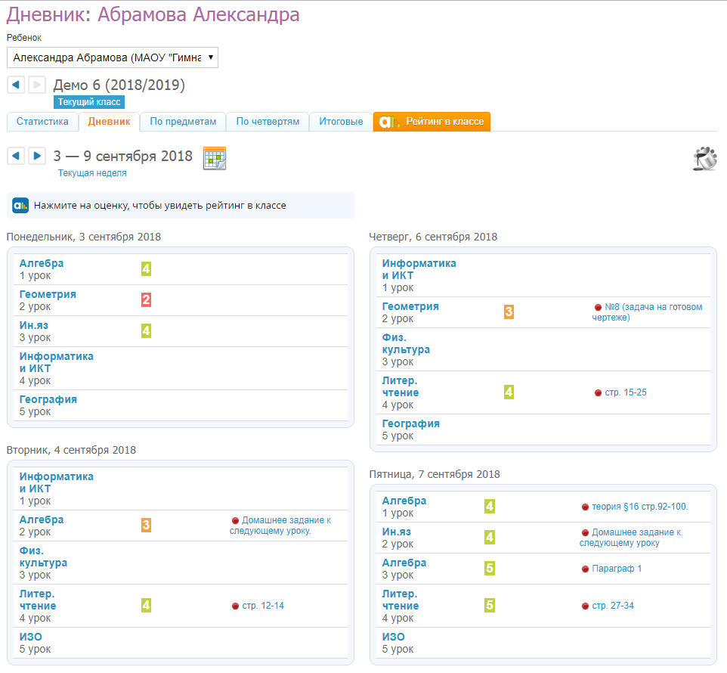Рисунок 1.3. Экран ученика в Dnevnik,ru
2. Общее описание приложения.
В связи с тем, что смартфоны стали оснащать достаточно мощными процессорами и большим объемом памяти,а мобильных приложений для работы с базой данных не так уж и много, было принято решение разработать собственную систему, которая позволит вести учет посещений людей и работать с базой данных в любом месте и в любое время. Таким образом, смартфон позволит человеку носить всю информацию с собой, а дружелюбный дизайн ускорит работу с базой данных, так как все операции делаются в пару нажатий.
3. Разработка приложения.
Для разработки мобильного приложения использовалась Android Studio - интегрированная среда разработки для работы с платформой Android.(рис. 3.1) Программа написана на строго типизированном объектно - ориентированном языке программирования Java. Платформа Android имеет встроенный инструментарий для управления базой данных sqlite3. SQLite - это продукт, который успел завоевать признание во всем мире и получить множество наград. Стоит отметить, что iOS (iPhone, iPod, iPad) также используют базы данных SQLite. SQLite - это проект с открытыми исходными кодами, поддерживающий стандартные возможности обычной SQL: синтаксис, транзакции и др. Занимает очень мало места - около 250 кб.

3.1. Описание компонентов приложения.

3.1.1. Уровень представления. Пользовательский интерфейс.
Дизайн - одна из самых важных частей мобильного приложения. Дизайн — это про понимание сути продукта, его функциональности. Он должен быть дружелюбным и удобен для любого человека. Дизайн должен сохранять время, то есть минимизировать время выполнения необходимых действий человеком. Для такого приложения, как мобильная система учета посещаемости был выбран дизайн в виде линейного пути пользователя. С таким дизайном, пользователь взаимодействует с контентом в определенном порядке, а на каждом этапе разрешается выполнять только одно конкретное действие.
Главный экран приложения делит экран смартфона на две части (рис. 3.1.1.1). На верхней половине экрана располагается календарь, а нижняя половина требуется для вывода списка людей. На втором экране производятся основные операции с данными. Можно добавить человека в базу данных, удалить его или изменить его имя.(рис. 3.1.1.1) Также предоставляет возможность объединять людей в группы. (рис. 3.1.1.2)

3.1.2. Архитектура приложения.

3.1.3. Уровень логики. База данных.
База данных данного приложения должна хранить в себе информацию о людях, а точнее: полное имя человека, id человека, название группы, id группы, год, месяц , день, время посещения и время окончания рабочего или учебного дня. Хранить такое количество данных в одной таблице возможно, но достаточно неудобно. Поэтому было принято сгруппировать данные в четыре таблицы, чтобы создавать короткие, но информативные запросы к базе данных.(рис. 3.1.3.1)
Например, таблица People содержит id человека и его полное имя, а таблица Group содержит id группы и ее название.
ЗАКЛЮЧЕНИЕ
В рамках данной работы была разработанная программа, которая использует модель нейронной сети для обнаружения образов на изображении. Тем самым программа выполняет поставленные задачи в выбранной предметной области, получены навыки по работе с моделями нейронных сетей и библиотекой ML.NET.

СПИСОК ИСПОЛЬЗОВАННЫХ ИСТОЧНИКОВ
- Документация по ML.NET [Электронный ресурс] / https://docs.microsoft.com/ru-ru/dotnet/machine-learning/how-does-mldotnet-work
- Yolo: Real-time Object Detection [Электронный ресурс ] /
https://pjreddie.com/darknet/yolov2/
ПРИЛОЖЕНИЕ А
(обязательное)
Тестовые примеры работы программы

ПРИЛОЖЕНИЕ Б
(обязательное)
Диаграмма классов программы

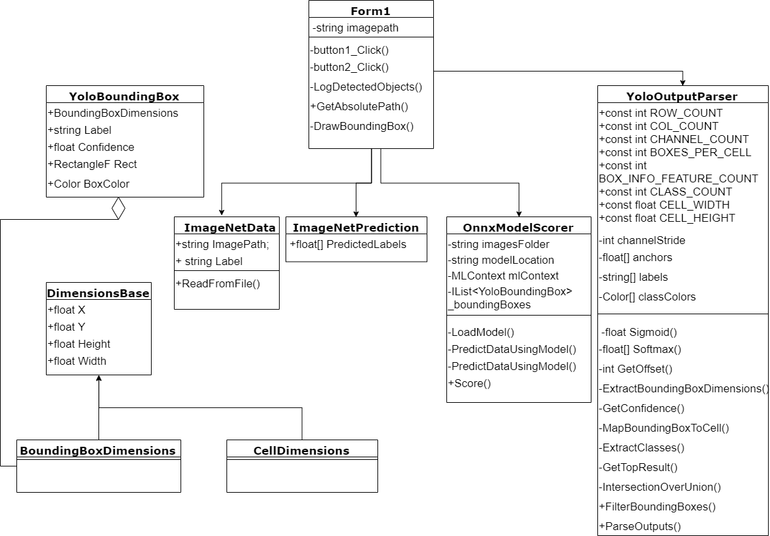
ПРИЛОЖЕНИЕ В
(обязательное)
Распечатка программных модулей

Form1.cs
- using Microsoft.ML;
- using System;
- using System.Collections.Generic;
- using System.ComponentModel;
- using System.Data;
- using System.Drawing;
- using System.Drawing.Drawing2D;
- using System.IO;
- using System.Linq;
- using System.Text;
- using System.Threading.Tasks;
- using System.Windows.Forms;
- using WindowsFormsApp2.DataStructures;
- using WindowsFormsApp2.YoloParser;

- namespace WindowsFormsApp2
- {
- public partial class Form1 : Form
- {
- private string imagepath = "";
- public Form1()
- {
- InitializeComponent();
- }

- private void button1_Click(object sender, EventArgs e)
- {
- using (OpenFileDialog ofd = new OpenFileDialog())
- {
- ofd.InitialDirectory = "c:\\";
- ofd.Filter = "jpg files (*.jpg)|*.jpg";
- ofd.RestoreDirectory = true;

- if (ofd.ShowDialog() == DialogResult.OK)
- {
- imagepath = ofd.FileName;
- pictureBox1.Image = Image.FromFile(imagepath);
- }
- }
- }

- public static string GetAbsolutePath(string relativePath)
- {
- FileInfo _dataRoot = new FileInfo(typeof(Program).Assembly.Location);
- string assemblyFolderPath = _dataRoot.Directory.FullName;

- string fullPath = Path.Combine(assemblyFolderPath, relativePath);

- return fullPath;
- }

- private static void DrawBoundingBox(string inputImageLocation, string outputImageLocation, string imageName, IList<YoloBoundingBox> filteredBoundingBoxes)
- {
- Image image = Image.FromFile(Path.Combine(inputImageLocation, imageName));

- var originalImageHeight = image.Height;
- var originalImageWidth = image.Width;

- foreach (var box in filteredBoundingBoxes)
- {
- var x = (uint)Math.Max(box.Dimensions.X, 0);
- var y = (uint)Math.Max(box.Dimensions.Y, 0);
- var width = (uint)Math.Min(originalImageWidth - x, box.Dimensions.Width);
- var height = (uint)Math.Min(originalImageHeight - y, box.Dimensions.Height);

- x = (uint)originalImageWidth * x / OnnxModelScorer.ImageNetSettings.imageWidth;
- y = (uint)originalImageHeight * y / OnnxModelScorer.ImageNetSettings.imageHeight;
- width = (uint)originalImageWidth * width / OnnxModelScorer.ImageNetSettings.imageWidth;
- height = (uint)originalImageHeight * height / OnnxModelScorer.ImageNetSettings.imageHeight;

- string text = $"{box.Label} ({(box.Confidence * 100).ToString("0")}%)";

- using (Graphics thumbnailGraphic = Graphics.FromImage(image))
- {
- thumbnailGraphic.CompositingQuality = CompositingQuality.HighQuality;
- thumbnailGraphic.SmoothingMode = SmoothingMode.HighQuality;
- thumbnailGraphic.InterpolationMode = InterpolationMode.HighQualityBicubic;

- Font drawFont = new Font("Arial", 12, FontStyle.Bold);
- SizeF size = thumbnailGraphic.MeasureString(text, drawFont);
- SolidBrush fontBrush = new SolidBrush(Color.Black);
- Point atPoint = new Point((int)x, (int)y - (int)size.Height - 1);

- Pen pen = new Pen(box.BoxColor, 3.2f);
- SolidBrush colorBrush = new SolidBrush(box.BoxColor);

- thumbnailGraphic.FillRectangle(colorBrush, (int)x, (int)(y - size.Height - 1), (int)size.Width, (int)size.Height);
- thumbnailGraphic.DrawString(text, drawFont, fontBrush, atPoint);

- thumbnailGraphic.DrawRectangle(pen, x, y, width, height);
- }
- }

- if (!Directory.Exists(outputImageLocation))
- {
- Directory.CreateDirectory(outputImageLocation);
- }

- image.Save(Path.Combine(outputImageLocation, imageName));
- }

- private static void LogDetectedObjects(RichTextBox rtb, string imageName, IList<YoloBoundingBox> boundingBoxes)
- {
- rtb.Text += $".....Объект(ы) на изображении {imageName} определены как....\n";

- foreach (var box in boundingBoxes)
- {
- rtb.Text += $"{box.Label} и это точно на: {box.Confidence}\n";
- }

- rtb.Text += "\n";
- }

- private void button2_Click(object sender, EventArgs e)
- {
- richTextBox1.Text = "";
- string fullPath = Path.GetDirectoryName(imagepath);
- var assetsRelativePath = @"../../../assets";
- string assetsPath = GetAbsolutePath(assetsRelativePath);
- var modelFilePath = Path.Combine(assetsPath, "Model", "TinyYolo2_model.onnx");
- var imagesFolder = Path.Combine(assetsPath, "images");
- var outputFolder = Path.Combine(assetsPath, "images", "output");

- MLContext mlContext = new MLContext();

- try
- {
- IEnumerable<ImageNetData> images = ImageNetData.ReadFromFile(fullPath, imagepath);
- IDataView imageDataView = mlContext.Data.LoadFromEnumerable(images);

- var modelScorer = new OnnxModelScorer(imagepath, modelFilePath, mlContext);

- IEnumerable<float[]> probabilities = modelScorer.Score(imageDataView);

- YoloOutputParser parser = new YoloOutputParser();

- var boundingBoxes =
- probabilities
- .Select(probability => parser.ParseOutputs(probability))
- .Select(boxes => parser.FilterBoundingBoxes(boxes, 5, .5F));

- for (var i = 0; i < images.Count(); i++)
- {
- string imageFileName = images.ElementAt(i).Label;
- IList<YoloBoundingBox> detectedObjects = boundingBoxes.ElementAt(i);

- DrawBoundingBox(fullPath, outputFolder, imageFileName, detectedObjects);

- LogDetectedObjects(richTextBox1, imageFileName, detectedObjects);
- }
- string outputImage = Path.Combine(outputFolder, Path.GetFileName(imagepath));
- pictureBox1.Image = Image.FromFile(outputImage);
- }
- catch (Exception ex)
- {
- richTextBox1.Text += ex.ToString() + "\n";
- }

- richTextBox1.Text += "========= Процесс завершен.========\n";
- }
- }
- }

